Inhalt

Abhängigkeiten 2

SW-Struktur 3

Model 4

Service 4

UI – Kamera 6

UI – Permissions 6

UI – Locations 7

SW-Interaktionen 8

Sensorabfrage 9

Screenshots 11

# Abhängigkeiten

* **Cameraview**: Für die Einbindung der Kamera
* **Google Support Libs** (appcompat, design): Zur Erstellung der Grafischen Oberfläche
* **Butterknife**: Für das Annotation basierte zugreifen auf UI Elemente
* **Dexter**: Einfache Abfrage von Berechtigungen für Android 6 und neuer.

# SW-Struktur

Die App ist in drei Packages untergliedert. Das UI Package hat wiederrum drei Unterpakete. Um es nach Features zu gliedern.

* **Model**: Datenhaltung der Lokalisierungen
* **Service**: Hintergrunddienst zur Erfassung von Zellwechsel
* **Ui**: Grafische Oberfläche
  + **Camera**: Kamera Oberfläche und Speicherung der Bilder
  + **Locations**: Liste der Lokalisierungen und das bearbeiten einer Lokalität
  + **Permissions**: Berechtigungsabfrage für Android 6

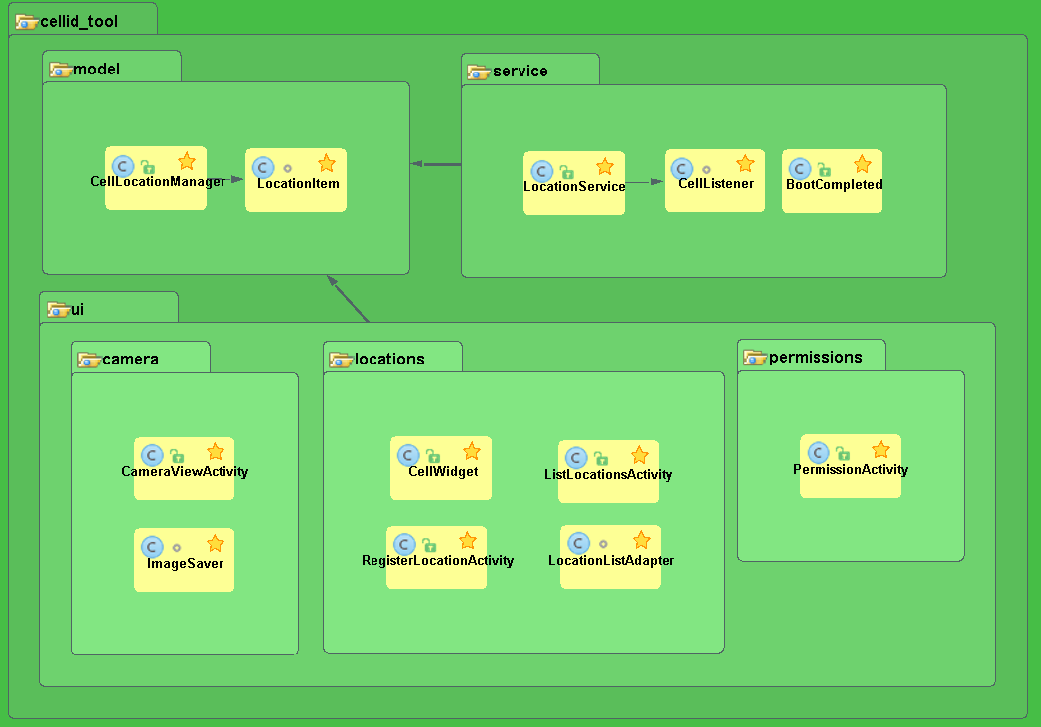

## Model

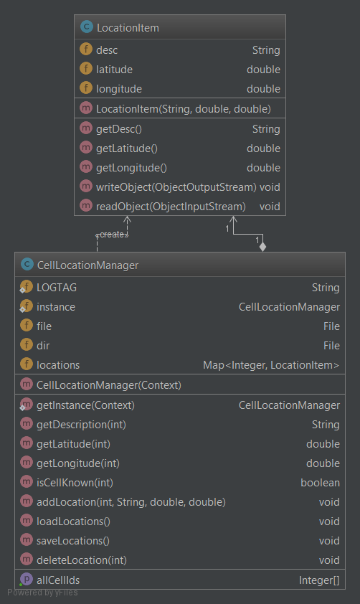

## Service

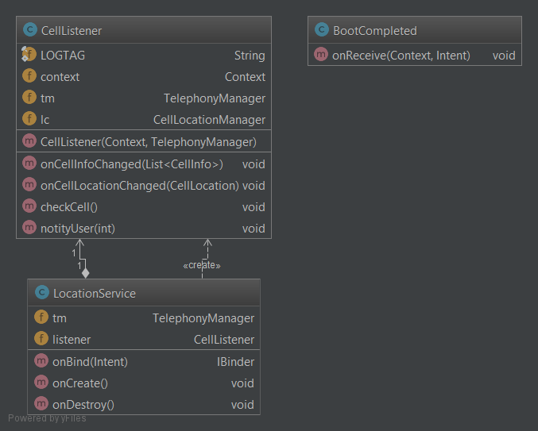

## UI – Kamera

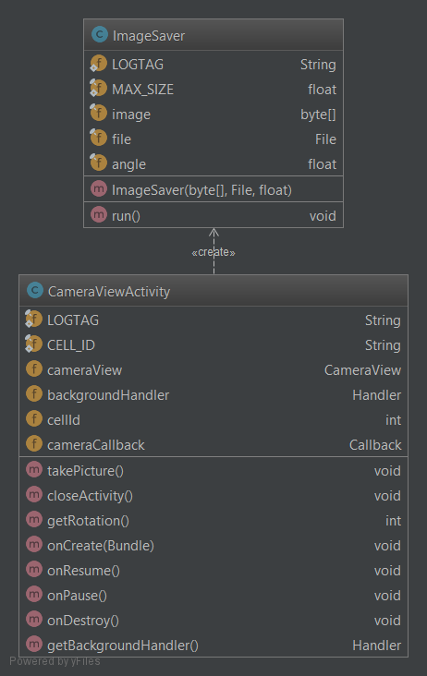

## UI – Permissions

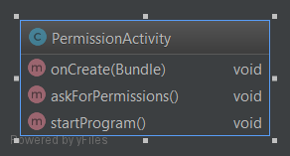

## UI – Locations

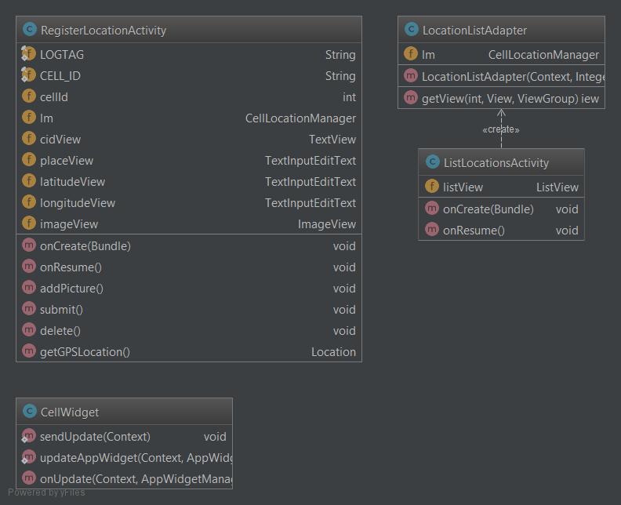

# SW-Interaktionen



# Sensorabfrage

Zur Einbindung der Kamera kommt die Library „cameraview“[1] zum Einsatz. Die Bibliothek steht unter der Apache License 2.0 zur Verfügung und kann somit frei verwendet werden. Für die Prüfung ist es auch erlaubt externe Bibliotheken einzubinden, daher ist es schlüssig nicht alles selbst zu entwickeln um die Produktivität zu erhöhen.

wegen mir können Sie alles verwenden, allerdings beachten Sie, dass die App ohne Internetverbindung voll funktional sein muss. Weiterhin erwarte ich eine schlüssige und nachvollziehbare Dokumentation. - Hans Weghorn

Ein weiterer Vorteil einer solchen Bibliothek ist es, dass sie auf neuen Plattformen die Camera2 Schnittstelle verwendet und auf älteren die Camera1. Die Einbindung der Kamera ist in dem Fall sehr einfach und funktioniert auf allen Geräten ab API Level 9.  
Man benötigt ein Layout in dem man den View einbindet:

<**com.google.android.cameraview.CameraView  
 android:id="@+id/camera"  
 android:layout_width="match_parent"  
 android:layout_height="match_parent"  
 android:adjustViewBounds="true"** />

Diesen View kann ich dank Butterknife einfach in der Activity einbinden:

@BindView(R.id.***camera***)  
CameraView **cameraView**;

Um den Preview zu starten muss nur die Kamera beim Starten der Activity gestartet werden.

@Override  
**protected void** onResume() {  
 **super**.onResume();  
 **cameraView**.start();  
}

Um den Life-cycle vollständig abzubilden muss die Kamera beim Beenden auch beendet werden.

@Override  
**protected void** onPause() {  
 **cameraView**.stop();  
 **super**.onPause();  
}

Um Bilder aufnehmen zu können muss noch ein Callback registriert werden. Dieser wird mit den Bilddaten aufgerufen. Dieser macht nichts weiter als die Daten an den Thread zum Speichern zu übergeben, was ich in eine extra Klasse ausgelagert habe.

**private** CameraView.Callback **cameraCallback** = **new** CameraView.Callback() {  
 @Override  
 **public void** onPictureTaken(CameraView cameraView, **final byte**[] data) {  
 Log.*d*(***LOGTAG***, **"take picture: "** + **cellId**);  
 getBackgroundHandler().post(**new** ImageSaver(data, **new** File(getFilesDir(), **cellId** + **".jpg"**), getRotation()));  
 closeActivity();  
 }  
};

Der ImageSaver thread erhält die Bilddaten als Byte Array. Um das Bild skalieren und rotieren zu können muss es somit geladen werden.

Bitmap image = BitmapFactory.*decodeByteArray*(**this**.**image**, 0, **this**.**image**.**length**);

Anschließend wird berechnet wie groß das Bild sein kann wenn eine Seite maximal 128 Pixel sein darf.

**int** oWidth = image.getWidth();  
**int** oHeight = image.getHeight();  
**float** scale;  
  
**if** (oWidth > oHeight) {  
 scale = ***MAX_SIZE*** / oWidth;  
} **else** {  
 scale = ***MAX_SIZE*** / oHeight;  
}  
Bitmap scaledBitmap = Bitmap.*createScaledBitmap*(image, (**int**) (oWidth * scale), (**int**) (oHeight * scale), **true**);

Die Bilddaten der Kamera kommen unrotiert heraus. Das heißt je nachdem wie man das Handy gehalten hat ist es verkehrt herum. Um dies auszugleichen wird das Foto noch rotiert.

Matrix matrix = **new** Matrix();  
matrix.postRotate(**angle**);  
Bitmap rotatedBitmap = Bitmap.*createBitmap*(scaledBitmap, 0, 0, scaledBitmap.getWidth(), scaledBitmap.getHeight(), matrix, **true**);

Zum Abspeichern des Fotos wird es mit JPEG komprimiert.

output = **new** FileOutputStream(**file**);  
rotatedBitmap.compress(Bitmap.CompressFormat.***JPEG***, 99, output);

# Screenshots

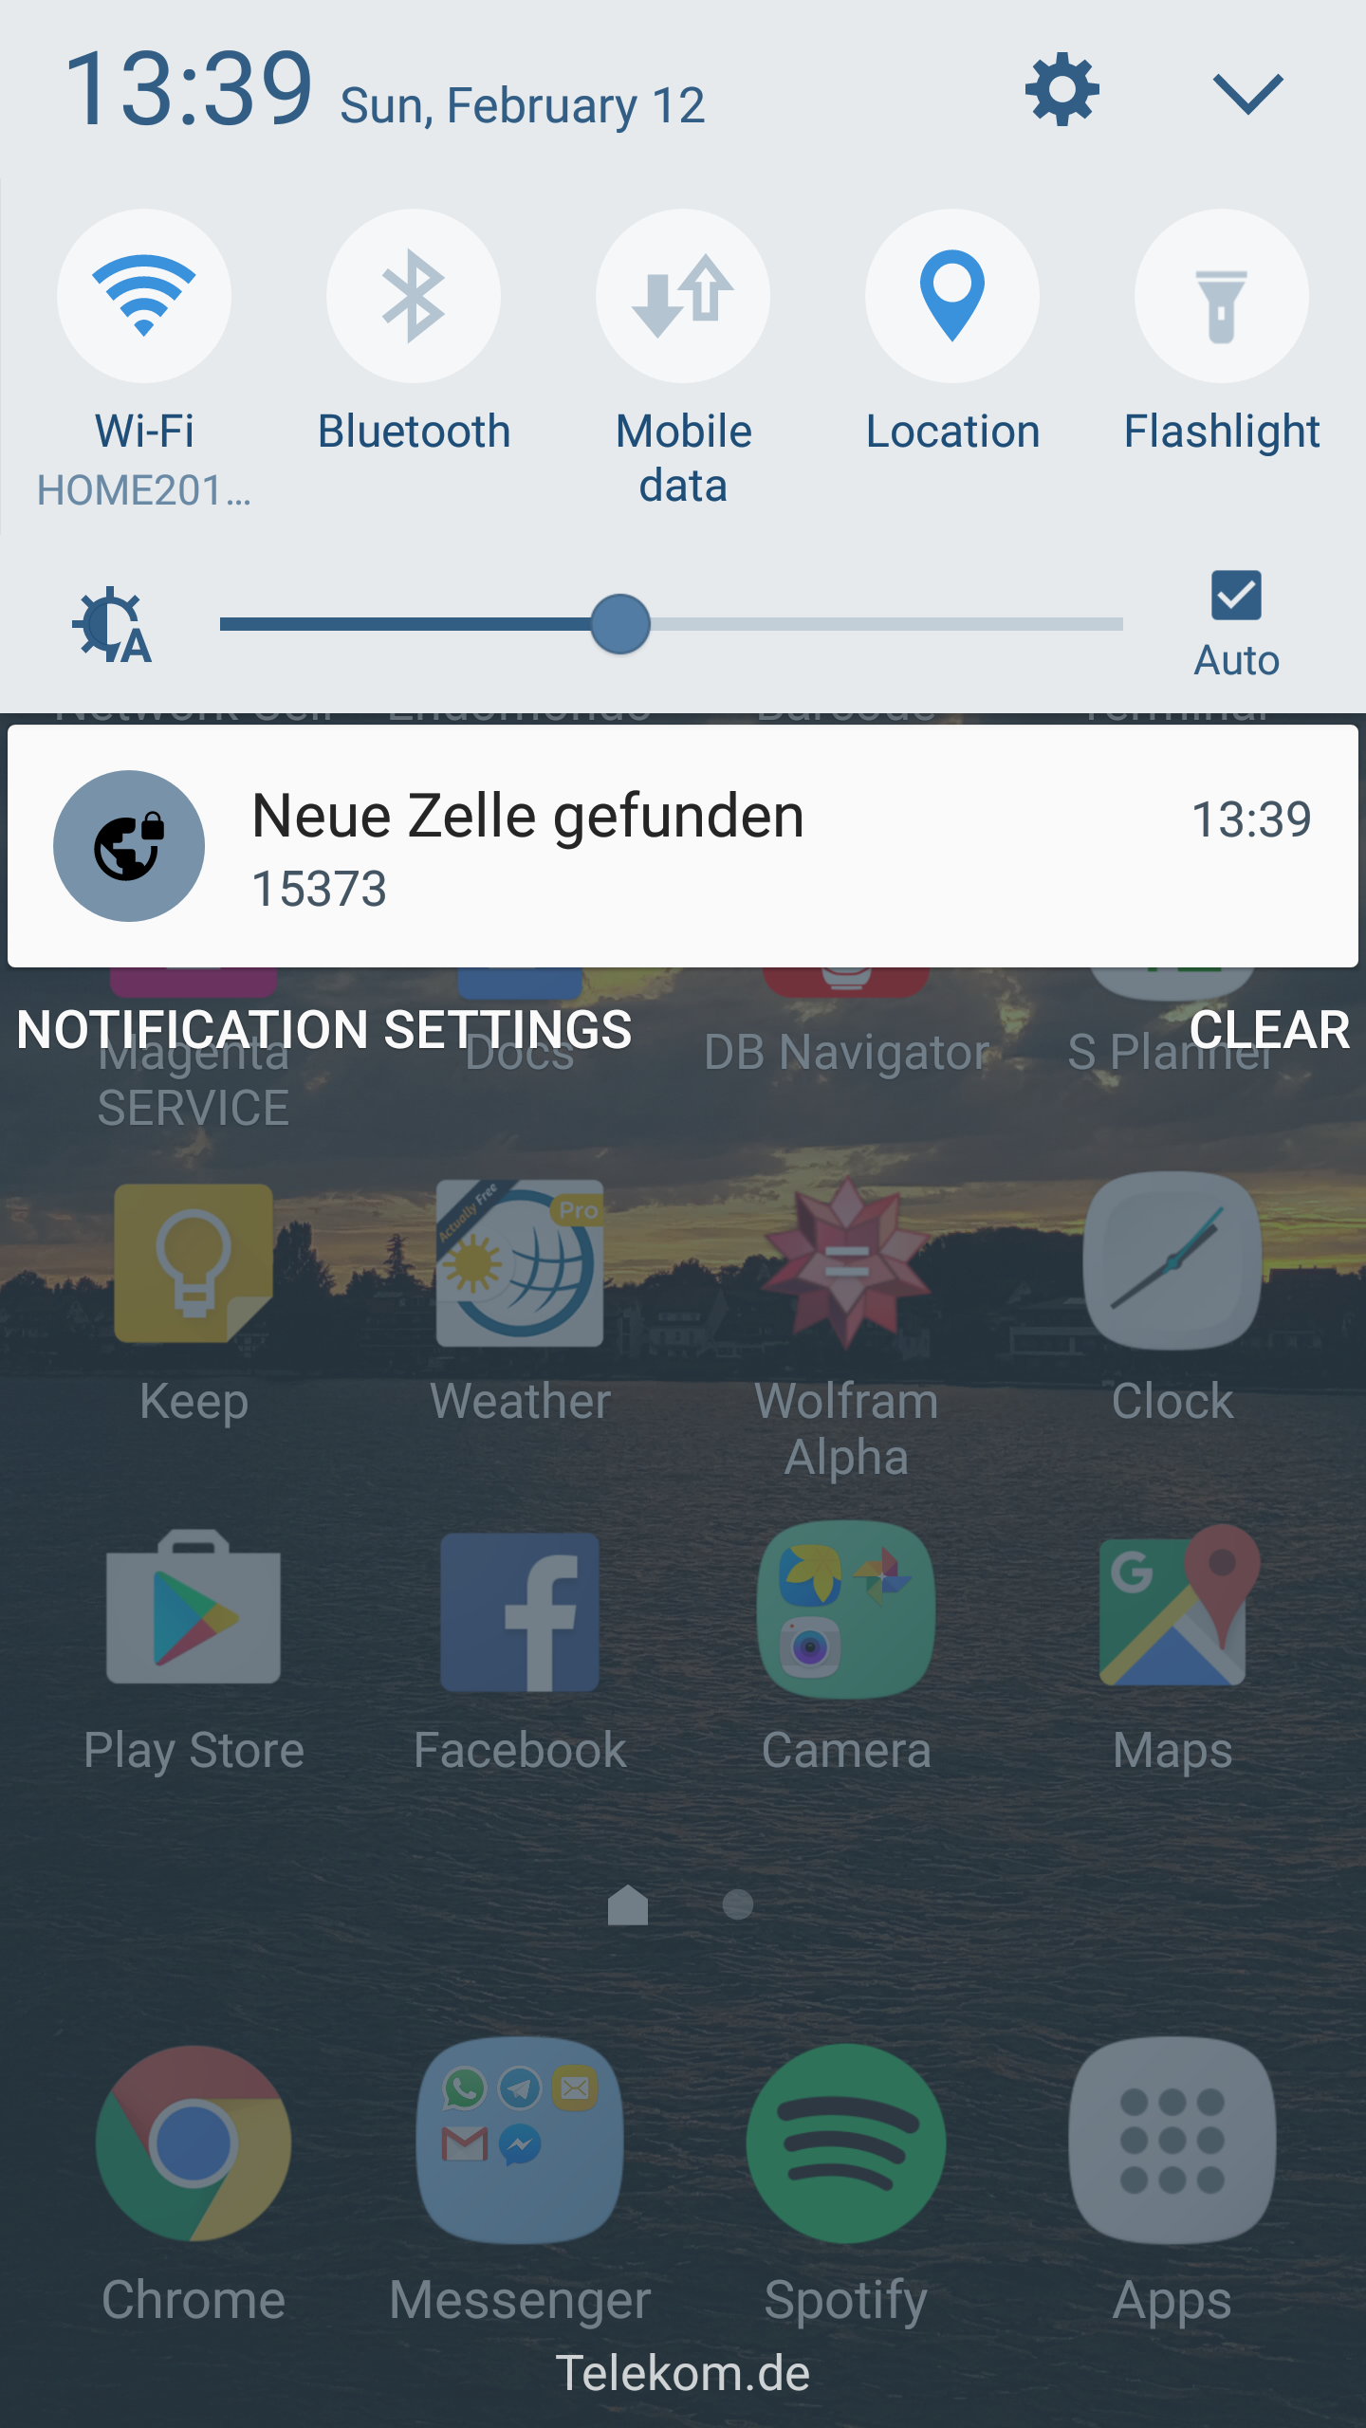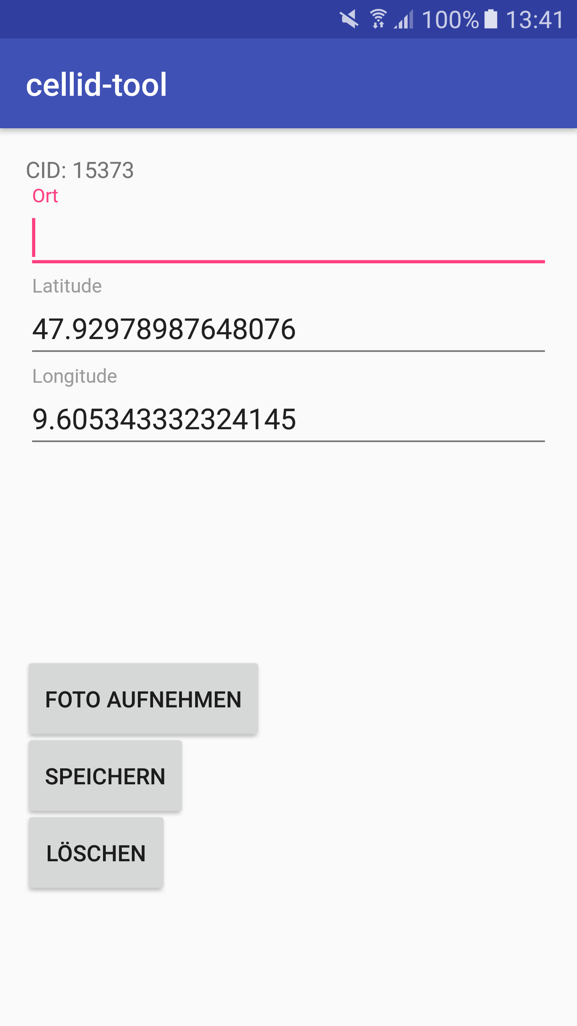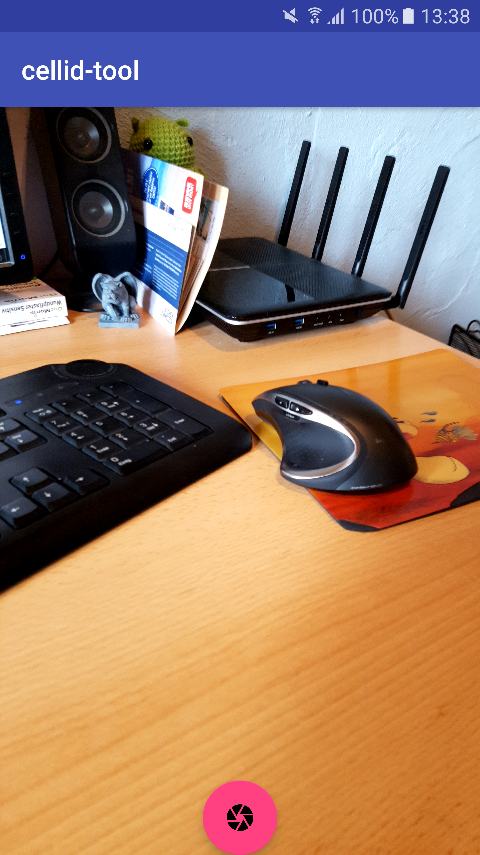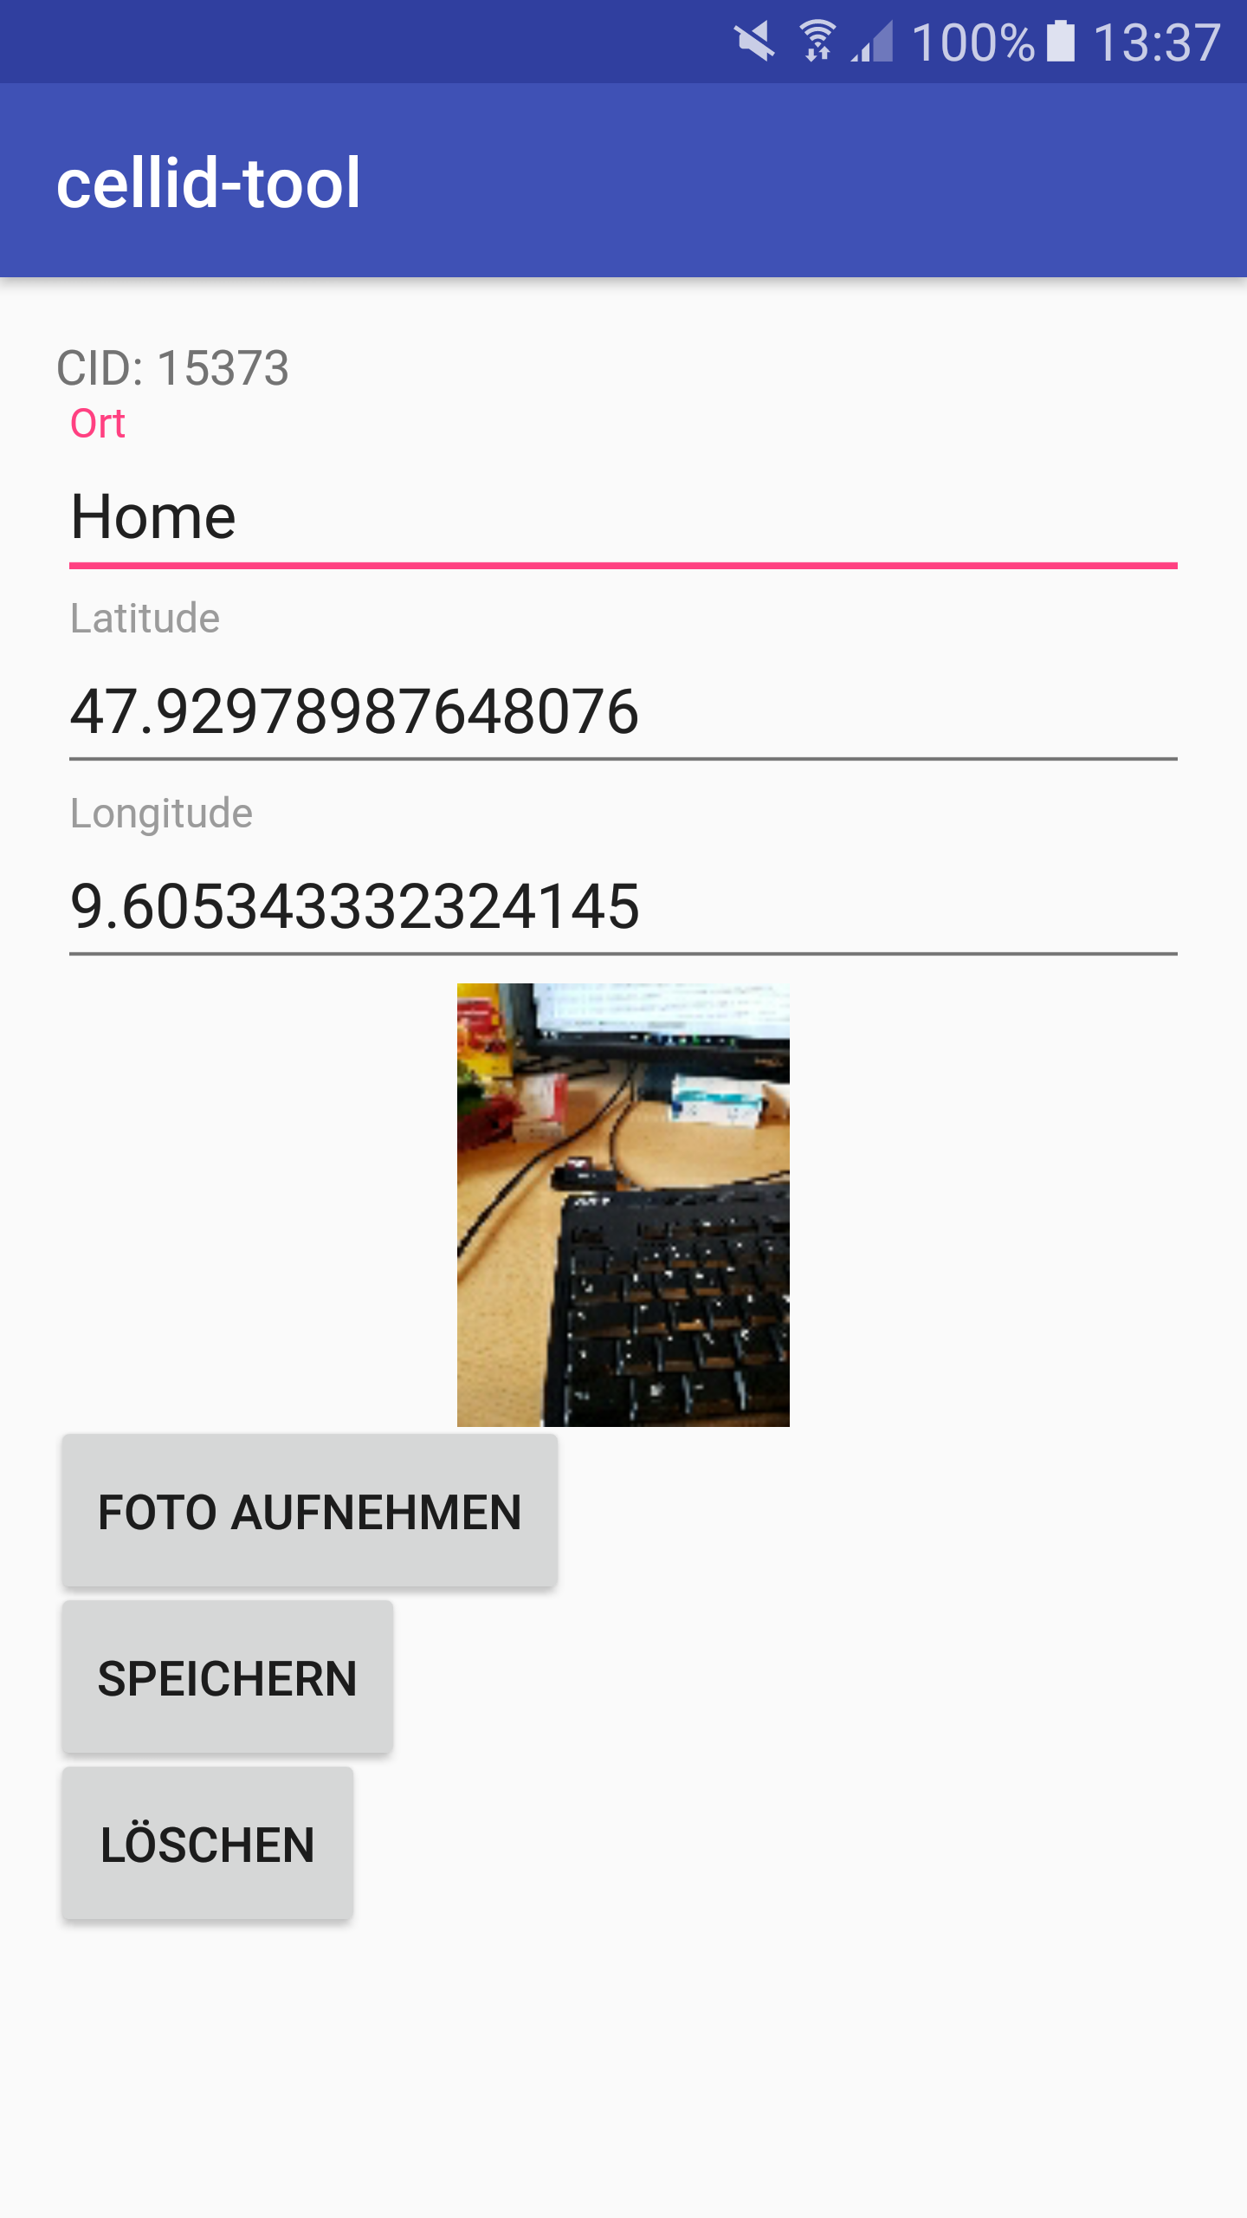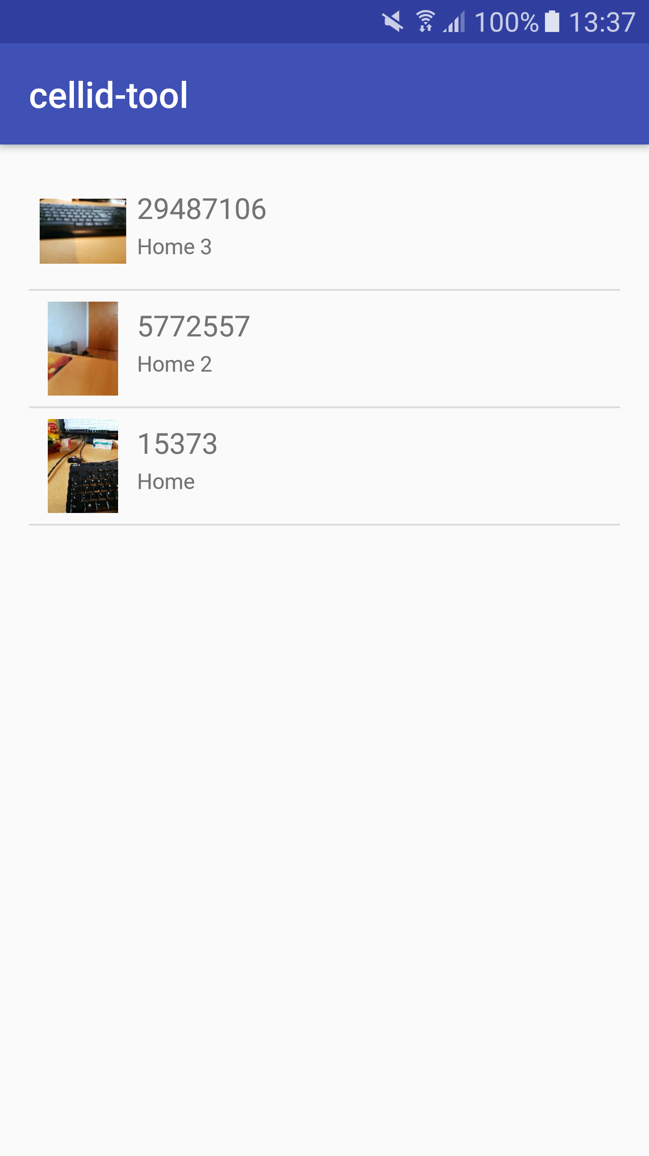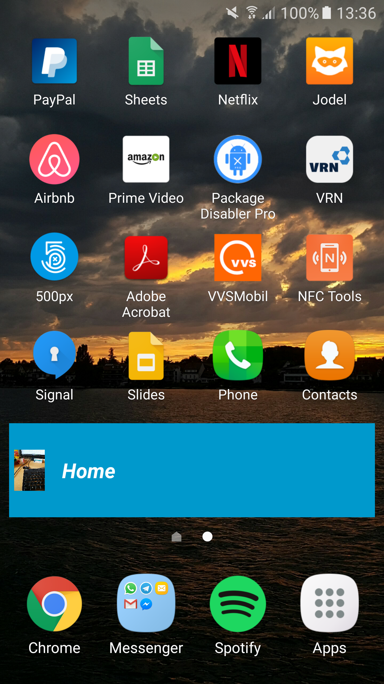

1. https://github.com/google/cameraview